検印欄
学習日
等速直線運動
2
p. 16～17

物体の運動のようすをグラフで表すと何を知ることができるだろうか？
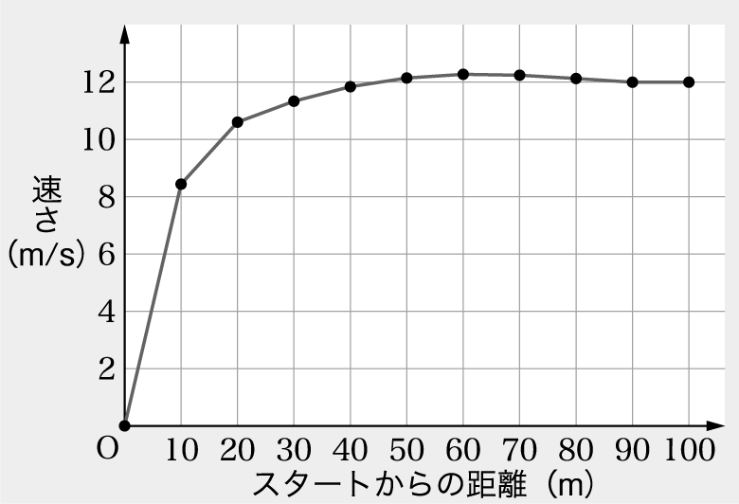
A
運動のようすを表す方法
運動のようすをくわしく調べるためには，どのようにすればよいだろうか。たとえば右図のように，
1 グラフ を用いる方法がある。

B
等速直線運動
一直線上を一定の2 速さ で進む物体の運動を3 等速直線運動 という。

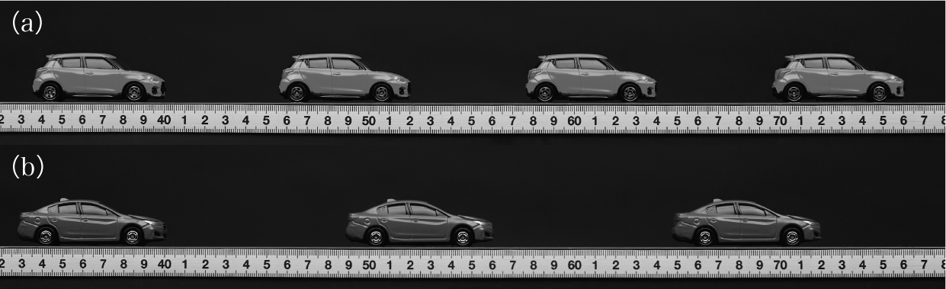

右図の⒜と⒝の模型自動車では，どちらが速いか。また，そう判断した理由は何か。
⒝が速い。0.1 s 間の移動距離が⒝の方が大きいため。

C
等速直線運動のグラフ
速さv〔m/s〕で等速直線運動をしている物体がある。運動のようすを，時間t〔s〕に対する移動距離x〔m〕のグラフ( x－tグラフ)と，時間t〔s〕に対する速さ v〔m/s〕のグラフ( v－tグラフ)に表すと，次の図のようになる。等速直線運動をする物体のx－tグラフは原点を通る直線となり，x－tグラフの傾きはその物体の4 速さv を表す。また，等速直線運動をする物体のv－tグラフはt軸に平行な直線となり，v－tグラフの囲む面積は5 移動距離x を表す。
次の図より，速さv〔m/s〕，移動距離x〔m〕，時間t〔s〕の関係は次式で表される。
$\text{v} \text{=} \frac{ \text{x} }{\text{t}}$ ， x = vt
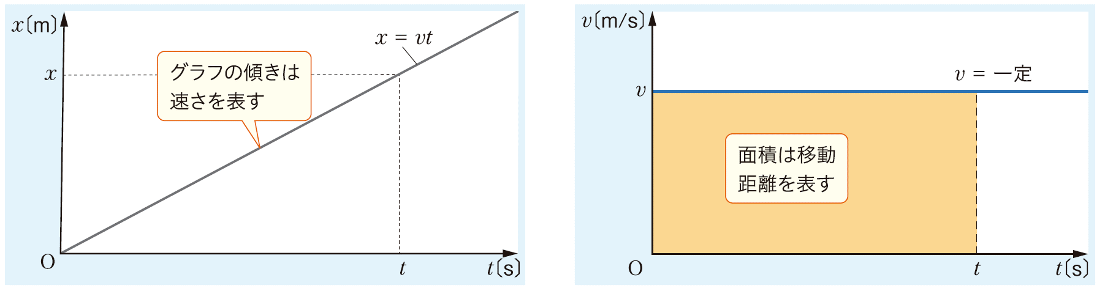
⑵ v－tグラフの囲む面積が移動距離x〔m〕である。この長方形の面積を計算すると，
2.0 m/s×5.0 s＝10 m
3
自転車が速さ2.0 m/sの等速直線運動をした。時刻0 sから5.0 sについて，次の問いに答えよ。
⑴ 自転車の運動をv－tグラフに表せ。 ⑵ 自転車の進んだ距離x〔m〕をv－t グラフから求めよ。
⑶ 自転車の運動をx－tグラフに表せ。

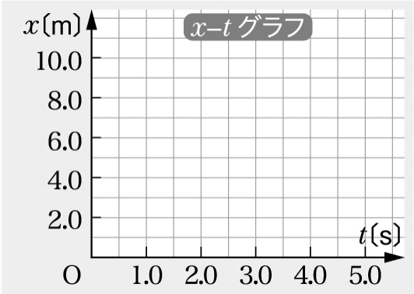
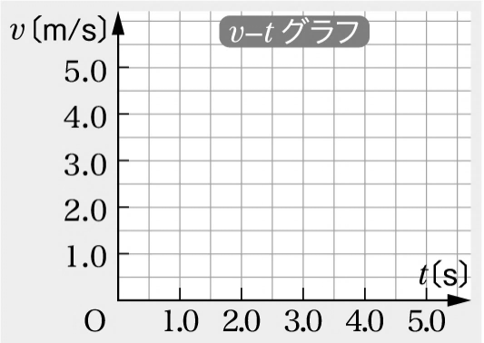
⑴ ⑵ 10 m ⑶

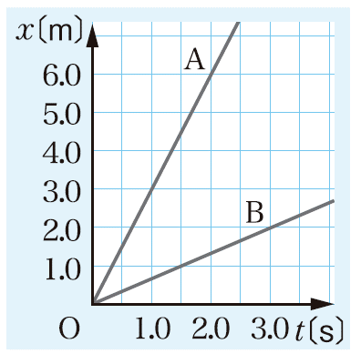
4
次のグラフは二つの物体A，B の運動を表すx－tグラフである。
- 速さが速いのは A，B のどちらか。
- Aの速さはBの速さの何倍か。

⑴ x－tグラフの傾きは速さを表すため，傾きの大きいグラフであるAのほうが速い。

⑵ グラフよりAは1.0 sで3.0 m，Bは3.0 sで2.0 m移動することが読み取れる。
Aの速さをv_{A}〔m/s〕，Bの速さをv_{B}〔m/s〕とすると，Aの速さはBの速さの$\frac{ {\text{v}}_{\text{A}} }{{\text{v}}_{\text{B}}}$倍である。よって，
$\frac{ {\text{v}}_{\text{A}} }{{\text{v}}_{\text{B}}}\text{=}\frac{ \frac{\text{3}\text{.}\text{0} \text{m}}{\text{1}\text{.}\text{0} \text{s}} }{\frac{\text{2}\text{.}\text{0} \text{m}}{\text{3}\text{.}\text{0} \text{s}}}\text{=}$4.5倍

- A ⑵ 4.5倍
x－tグラフの傾きから物体の6 速さ を，v－t グラフの囲む面積から 7 移動距離 を知ることができる。

